

**"Мұрағат анықтамаларын беру" мемлекеттік көрсетілетін қызмет регламентін бекіту туралы" Жамбыл облысы әкімдігінің 2015 жылғы 15 мамырдағы № 103 қаулысына өзгерістер енгізу туралы**

***Күшін жойған***

Жамбыл облысы әкімдігінің 2016 жылғы 17 наурыздағы № 85 қаулысы. Жамбыл облысы Әділет департаментінде 2016 жылғы 20 сәуірде № 3033 болып тіркелді. Күші жойылды - Жамбыл облысы әкімдігінің 2017 жылғы 27 маусымдағы №132 қаулысымен

      Ескерту. Күші жойылды - Жамбыл облысы әкімдігінің 27.06.2017 №132 қаулысымен (алғашқы ресми жарияланған күнінен кейін күнтізбелік 10 күн өткен соң қолданысқа енгізіледі).  
      РҚАО-ның ескертпесі.  
      Құжаттың мәтінінде түпнұсқаның пунктуациясы мен орфографиясы сақталған.

      "Қазақстан Республикасындағы жергілікті мемлекеттік басқару және өзін-өзі басқару туралы" Қазақстан Республикасының 2001 жылғы 23 қаңтардағы Заңына және "Мемлекеттік көрсетілетін қызметтер туралы" Қазақстан Республикасының 2013 жылғы 15 сәуірдегі Заңына сәйкес Жамбыл облысының әкімдігі **ҚАУЛЫ ЕТЕДІ:**

      1. "Мұрағат анықтамаларын беру мемлекеттік көрсетілетін қызмет регламентін бекіту туралы" Жамбыл облысы әкімдігінің 2015 жылғы 15 мамырдағы № 103 қаулысына (Нормативтік құқықтық актілердің мемлекеттік тіркеу тізілімінде № 2683 болып тіркелген, 2015 жылдың 30 маусымында "Ақ жол" газетінде жарияланған) мынадай өзгерістер енгізілсін:

      көрсетілген қаулымен бекітілген "Мұрағат анықтамаларын беру" мемлекеттік көрсетілетін қызмет регламенті осы қаулыға 1-қосымшаға сәйкес редакцияда жазылсын.

      2. "Жамбыл облысы әкімдігінің мәдениет, архивтер және құжаттама басқармасы" коммуналдық мемлекеттік мекемесі заңнамада белгіленген тәртіппен:

      1) осы қаулының әділет органдарында мемлекеттік тіркелуін;

      2) осы қаулының мемлекеттік тіркеуден өткеннен кейін он күнтізбелік күн ішінде оны ресми жариялауға;

      3) осы қаулының Жамбыл облысы әкімдігінің интернет-ресурсында орналастырылуын;

      4) осы қаулыдан туындайтын басқа да шаралардың қабылдануын қамтамасыз етсін.

      3. Осы қаулының орындалуын бақылау облыс әкімінің орынбасары Е. Манжуовқа жүктелсін.

      4. Осы қаулы әділет органдарында мемлекеттiк тiркелген күннен бастап күшiне енедi және алғашқы ресми жарияланған күнінен кейін күнтізбелік он күн өткен соң қолданысқа енгізіледі.

|  |  |
| --- | --- |
| *Облыс әкімі* | *К. Көкрекбаев* |

|  |  |
| --- | --- |
|  | Жамбыл облысы әкімдігінің 2016 жылғы 17 наурыздағы № 85 қаулысына қосымша |

**"Мұрағат анықтамаларын беру" мемлекеттік көрсетілетін қызмет регламенті**

**1. Жалпы ережелер**

      1. "Мұрағат анықтамаларын беру" мемлекеттік көрсетілетін қызметті (бұдан әрі – мемлекеттік көрсетілетін қызмет) осы Регламенттің 1-қосымшасында көрсетілген Жамбыл облысының мемлекеттік архивтері (бұдан әрі – көрсетілетін қызметті беруші) көрсетеді.

      Құжаттарды қабылдау және мемлекеттік көрсетілетін қызметті көрсету нәтижелерін беру:

      1) көрсетілетін қызметті берушінің кеңсесі;

      2) "Азаматтарға арналған үкімет" мемлекеттік корпорациясы" коммерциялық емес акционерлік қоғамы (бұдан әрі – Мемлекеттік корпорация);

      3) www.egov.kz "электрондық үкімет" веб-порталы (бұдан әрі – портал) арқылы жүзеге асырылады.

      2. Мемлекеттік қызметті көрсету нысаны: электрондық (ішінара автоматтандырылған) және (немесе) қағаз түрінде.

      3. Мемлекеттік қызметті көрсету нәтижесі әлеуметтік-құқықтық сипаттағы келесі мәліметтерді: жұмыс өтілін, жалақы мөлшерін, жасын, отбасының құрамын, білімін, марапатталғанын, зейнетақы жарнасы мен әлеуметтік төлемдердің аударылуын, ғылыми дәрежелер мен атақтардың берілуін, жазатайым оқиғаны, емделуде немесе қоныс аударуда болуын, қуғын-сүргінге ұшырағанын, жаппай саяси қуғын-сүргiндер құрбандарын ақтау, Қарулы Күштерде, әскери бөлімдер мен құралымдардағы қызметін, экологиялық апат аймақтарында тұрғанын, бас бостандығынан айыру жерлерінде болғанын, азаматтық хал актілері, кұқық белгілеуші және сәйкестендіру құжаттары жөніндегі мәліметтерді растау туралы мұрағат анықтамаларын беру немесе олардың болмауы туралы жауап болып табылады.

      Мемлекеттік көрсетілетін қызметті көрсету нәтижесін беру нысаны – қағаз түрінде.

      Порталда мемлекеттік көрсетілетін қызметтің нәтижесін алу күні мен орны көрсетілген хабарлама беріледі.

**2. Мемлекеттік қызметтер көрсету процесінде көрсетілетін қызметті берушінің құрылымдық бөлімшелерінің (қызметкерлерінің) іс-қимыл тәртібін сипаттау**

      4. Мемлекеттік қызметті көрсету рәсімін (іс-қимылын) бастау үшін негіздеме Қазақстан Республикасы Мәдениет және спорт министрінің 2015 жылғы 17 сәуірдегі № 138 бұйрығымен бекітілген "Мұрағат анықтамаларын беру" мемлекеттік қызмет стандартының (Нормативтік құқықтық актілерді мемлекеттік тіркеу тізілімінде № 11086 болып тіркелген) (бұдан әрі – стандарт) 9-тармағында көзделген құжаттардың толық жиынтығы қоса берілген өтініш болып табылады.

      5. Мемлекеттік қызметті көрсету процесінің құрамына кіретін әрбір рәсімнің (іс-қимылдың) мазмұны, орындау ұзақтығы (мемлекеттік қызметті көрсету кезіндегі құрылымдық бөлімшелер қызметкерлерінің әрекет ету тәртібі, процестер (іс-қимылдар) және оларды орындау кезектілігі, соның ішінде барлық процестерден (іс-қимылдардан) өту кезеңдері:

      1) кеңсе қызметкері келіп түскен құжаттарды тіркеуге қабылдайды және көрсетілетін қызметті берушінің басшысына қарауға ұсынады - келіп түскен сәттен бастап 15 (он бес) минут ішінде;

      2) көрсетілетін қызметті берушінің басшысы қаралған құжаттарды көрсетілетін қызметті берушінің жауапты орындаушысына орындау үшін жібереді - келіп түскен сәттен бастап 1 (бір) жұмыс күн ішінде;

      3) көрсетілетін қызметті берушінің жауапты орындаушысының қағаз тасығыштағы мұрағат анықтамасын беруге дайындауы және нәтижені көрсетілетін қызметті берушінің басшысына қол қоюға жіберуі – келіп түскен күннен бастап 14 (он төрт) күнтізбелік күн ішінде; мемлекеттік көрсетілетін қызметті көрсету үшін екі немесе одан да көп ұйымдардың, сондай-ақ уақыты 5 (бес) жылдан асқан кезеңнің құжаттарын зерделеу қажет болған жағдайларда, мемлекеттік қызметті көрсету мерзімі аяқталғаннан кейін көрсетілетін қызметті беруші мемлекеттік қызмет көрсету мерзімін күнтізбелік 30 (отыз) күннен аспайтын мерзімге ұзартады, бұл туралы қарау мерзімі ұзартылған күннен бастап күнтізбелік 3 (үш) күн ішінде өтініште көрсетілген мекенжайға хат жолдау арқылы көрсетілетін қызметті алушы хабарландырылады;

      4) көрсетілетін қызметті берушінің басшысы нәтижеге қол қояды және оны көрсетілетін қызметті берушінің кеңсесіне жібереді - келіп түскен сәттен бастап 4 (төрт) сағат ішінде;

      5) көрсетілетін қызметті берушінің кеңсе қызметкері қол қойылған құжатты көрсетілетін қызметті алушыға береді немесе Мемлекеттік корпорацияға немесе портал арқылы жібереді - келіп түскен сәттен бастап 15 (он бес) минут ішінде.

      6. Мемлекеттік қызмет көрсету бойынша рәсімнің (іс-әрекеттің) нәтижесі келесі рәсімді орындауды бастау үшін негіз болып табылады:

      1) мемлекеттік қызмет көрсету үшін көрсетілетін қызметті алушымен ұсынылған қажетті құжаттарды көрсетілетін қызметті берушінің кеңсесінде қабылдау, тіркеу және оны басшыға жіберу;

      2) жауапты орындаушының қарауы үшін көрсетілетін қызметті берушінің басшысының бұрыштамасы;

      3) анықтаманы жауапты орындаушымен рәсімдеу және оны көрсетілетін қызметті берушінің басшысына қол қоюға беру;

      4) қызмет берушінің басшысы қол қойған анықтама;

      5) анықтаманы көрсетілетін қызметті алушыға беру немесе Мемлекеттік корпорацияға жолдау, порталға анықтаманың дайын екені туралы хабарлама жолдау.

**3. Мемлекеттік қызмет көрсету процесінде көрсетілетін қызметті берушінің құрылымдық бөлімшелерінің (қызметкерлерінің) өзара іс-қимыл тәртібін сипаттау**

      7. Мемлекеттік қызмет көрсету процесіне қатысатын көрсетілетін қызметті берушінің құрылымдық бөлімшелерінің (қызметкерлерінің) тізбесі:

      көрсетілетін қызметті берушінің кеңсе қызметкері;

      көрсетілетін қызметті берушінің басшысы;

      көрсетілетін қызметті берушінің жауапты орындаушысы

      8. Көрсетілетін қызмет берушінің құрылымдық бөлімшелері (қызметкерлері) арасындағы әр рәсімдердің (әрекеттердің) ұзақтылығын көрсетумен бірге рәсімдердің (әрекеттердің) дәйектілігін сипаттау:

      1) көрсетілетін қызметті алушымен ұсынылған құжаттарды 15 минуттың ішінде тіркеу және оны көрсетілетін қызметті берушінің басшысына жолдау;

      2) көрсетілетін қызметті берушінің басшысымен құжаттарды 1 (бір) жұмыс күні ішінде қарау және жауапты орындаушыға жолдау;

      3) көрсетілетін қызметті алушымен ұсынылған құжаттарды алған күннен бастап күнтізбелік 14 (он төрт) күн ішінде анықтаманы дайындау және оны көрсетілетін қызметті берушінің басшысына қол қоюға беру;

      4) көрсетілетін қызметті берушінің басшысының нәтижеге қол қоюы және оны көрсетілетін қызметті берушінің кеңсесіне жіберуі - 4 (төрт) сағат ішінде;

      5) анықтаманы көрсетілетін қызметті алушыға беру немесе Мемлекеттік корпорацияға жолдау, порталға анықтаманың дайын екені туралы хабарлама жолдау.

**4. Мемлекеттік қызмет көрсету процесінде Мемлекеттік корпорациямен және (немесе) өзге де көрсетілетін қызметті берушілермен өзара іс-қимыл тәртібін, сондай-ақ ақпараттық жүйелерді пайдалану тәртібін сипаттау**

      9. Мемлекеттік корпорацияға және (немесе) өзге де көрсетілетін қызметті берушілерге жүгіну тәртібі, көрсетілетін қызметті алушының сұранысын өңдеу ұзақтығы.

      Көрсетілетін мемлекеттік қызметті алу үшін көрсетілетін қызметті алушылар Мемлекеттік корпорацияға және (немесе) өзге де көрсетілетін қызметті берушілерге жүгінген кезде стандарттың 9-тармағында сәйкес құжаттарды ұсынады.

      Мемлекеттік корпорацияға жүгінген кезде құжаттарды қабылдау күні мемлекеттік қызмет көрсету мерзіміне кірмейді.

      Көрсетілетін қызметті алушының сұранысын өңдеу ұзақтығы – 15 (он бес) минут.

      10. Мемлекеттік қызметтерді Мемлекеттік корпорацияның ықпалдастырылған ақпараттық жүйесі арқылы көрсеткен кездегі Мемлекеттік корпорация және көрсетілетін қызметті алушының жүгіну тәртібі мен рәсімдер (іс-қимылдар) кезеңдерінің сипаттамасы.

      Мемлекеттік қызметті Мемлекеттік корпорация арқылы алу және Мемлекеттік корпорацияның ықпалдастырылған ақпараттық жүйесінде Мемлекеттік корпорация қызметкерлерінің көрсетілетін қызметті алушының сұранысын тіркеу және өңдеу барысындағы іс әрекет схемасы осы регламенттің 2-қосымшасына сәйкес мемлекеттік қызметті көрсетуге қатысты ақпараттық жүйелердің функционалдық іс-әрекеттер диаграммасында (№ 2 диаграмма) көрсетілген:

      1-процесс – Мемлекеттік корпорация операторының Мемлекеттік корпорацияға арналған ақпараттық жүйенің автоматтандырылған жұмыс орнына логин мен парольді енгізуі (авторландыру процесі);

      2-процесс – Мемлекеттік корпорация операторының осы регламентте көрсетілген қызметті таңдап алу, экранға сұраныс үлгісін шығару, Мемлекеттік корпорация операторының көрсетілетін қызметті алушының деректерін немесе сенімхат бойынша көрсетілетін қызметті алушы өкілінің деректерін енгізу (нотариуспен расталған сенімхат болған жағдайда, басқа сенімхат болған жағдайда – бұл деректер енгізілмейді);

      3-процесс – көрсетілетін қызметті алушының деректері туралы сұранысты "электрондық үкімет" шлюзы арқылы "Заңды тұлғалар" немесе "Жеке тұлғалар" мемлекеттік дерек қорына, сонымен қатар, бірыңғай нотариалды ақпараттық жүйесіне жіберу;

      1-шарт – көрсетілетін қызметті алушының деректерінің "Заңды тұлғалар" немесе "Жеке тұлғалар" мемлекеттік дерек қорында, сенімхат деректерінің бірыңғай нотариалды ақпараттық жүйесінде болуын тексеру;

      4-процесс – көрсетілетін қызметті алушының деректерінің "Заңды тұлғалар" немесе "Жеке тұлғалар" мемлекеттік дерек қорында, сенімхат деректерінің бірыңғай нотариалды ақпараттық жүйесінде болмауына байланысты деректерді алу мүмкіндігінің жоқтығы туралы хабарламаны құрастыру;

      5-процесс – Мемлекеттік корпорация операторының сұраныс нысанын қағаз тасығыштағы құжаттардың болуы бөлігі бойынша толтыруы, көрсетілетін қызметті алушы ұсынған құжаттарды сканерлеу, оларды сұраныс нысанына жапсыру, көрсетілген қызметке сұраныстың толтырылған нысанын (енгізілген мәліметтерді) электрондық цифрлық қолтаңбамен растау;

      6-процесс – Мемлекеттік корпорация операторының электрондық цифрлық қолтаңбамен расталған электрондық құжатты (көрсетілетін қызметті алушының сұранысын) "электрондық үкімет" шлюзі арқылы көрсетілетін қызметті берушінің автоматтандырылған жұмыс орнына жіберу;

      7-процесс – электрондық құжатты көрсетілетін қызметті берушінің автоматтандырылған жұмыс орнында тіркеу;

      2-шарт – көрсетілетін қызметті алушының қоса берген құжаттарының стандарттың 9-тармағында көрсетілген құжаттар тізіміне және қызмет көрсету негіздемелеріне сәйкес келуін тексеру (өңдеу);

      8-процесс – көрсетілетін қызметті алушының құжаттарындағы бұзушылықтарға байланысты сұратылған қызметті көрсетуден бас тарту туралы хабарламаны қалыптастыру;

      9-процесс – көрсетілетін қызметті алушының қызмет нәтижесін (архивтік анықтаманы) Мемлекеттік корпорация операторы арқылы алу.

      11. Мемлекеттік қызметтерді "электрондық үкімет" веб-порталы арқылы көрсеткен кездегі көрсетілетін қызметті беруші мен көрсетілетін қызметті алушының жүгіну тәртібі мен рәсімдер (іс-қимылдар) кезеңдерінің сипаттамасы.

      Мемлекеттік қызметті портал арқылы алу схемасы және мемлекеттік қызмет көрсету кезіндегі жүгіну, рәсімдер кезеңдерінің тәртібі осы регламенттің 2-қосымшасына сәйкес мемлекеттік қызметті көрсетуге қатысатын ақпараттық жүйелердің функционалдық өзара іс-қимыл диаграммасында (№ 3 диаграмма) көрсетілген:

      көрсетілетін қызметті алушы жеке сәйкестендіру нөмірінің/бизнес-сәйкестендіру нөмірінің және парольдің (порталда бұрын тіркелмеген қызметті алушылар үшін) көмегімен порталда тіркеледі;

      1-процесс – қызметті алушының жеке сәйкестендіру нөмірінің/бизнес-сәйкестендіру нөмірінің және парольді (авторландыру процесі) порталға енгізуі;

      1-шарт – жеке сәйкестендіру нөмірі/бизнес-сәйкестендіру нөмірі мен пароль арқылы порталда тіркелген қызметті алушы туралы деректердің дәлелдігін тексеру;

      2-процесс – көрсетілетін қызметті алушының құжаттарындағы бұзушылықтарға байланысты сұратылған қызметті көрсетуден бас тарту туралы хабарламаны құрастыру;

      3-процесс – көрсетілетін қызметті алушының осы регламентте көрсетілген мемлекеттік қызметті таңдауы, қызметті көрсету үшін сұрау салу нысанын экранға шығаруы және оның құрылымы мен форматтық талаптарын ескере отырып, көрсетілетін қызметті алушының нысанды толтыруы (мәліметтерді енгізу) үшін, стандарттың 9-тармағында көрсетілген қажетті құжаттар көшірмесін электронды түрде сұрау нысанына бекіту, сонымен қатар сұрауды куәландыру (қол қою) үшін көрсетілетін қызметті алушының электрондық цифрлық қолтаңбасын тіркеу куәлігін таңдауы;

      2 - шарт – порталда электрондық цифрлық қолтаңбаны тіркеу куәлігінің қолдану мерзімін және қайтарылған (жойылған) тіркеу куәліктерінің тізімінде болмауын, сондай-ақ сәйкестендіру деректерінің сәйкестігін (сұраныста көрсетілген жеке сәйкестендіру нөмірі/бизнес-сәйкестендіру нөмірі мен электрондық цифрлық қолтаңбаны тіркеу куәлігінде көрсетілген жеке сәйкестендіру нөмірі/бизнес-сәйкестендіру нөмірін) тексеру;

      4-процесс – көрсетілетін қызметті алушының электрондық цифрлық қолтаңбасының түпнұсқалығының расталмауына байланысты сұратылып отырған қызметтен бас тарту туралы хабарламаны қалыптастыру;

      5-процесс – сұрау салуды көрсетілетін қызметті алушының электрондық цифрлық қолтаңбасы арқылы куәландыру және электрондық құжатты (сұрауды) көрсетілетін қызметті берушінің өңдеуіне "электрондық үкімет" шлюзі арқылы көрсетілетін қызмет берушінің автоматтандырылған жұмыс орнына жіберу;

      6-процесс – электрондық құжатты көрсетілетін қызметті берушінің автоматтандырылған жұмыс орнында тіркеу;

      3-шарт – көрсетілетін қызметті берушінің көрсетілетін қызметті алушы қоса берген құжаттардың стандарттың 9-тармағында көрсетілген құжаттар тізіміне және қызмет көрсету негіздемелеріне сәйкестігін тексеруі (өңдеуі);

      7-процесс – көрсетілетін қызметті алушының құжаттарындағы бұзушылықтарға байланысты сұратылған қызметті көрсетуден бас тарту туралы хабарламаны қалыптастыру;

      8-процесс – көрсетілетін қызметті берушінің автоматтандырылған жұмыс орнында құрастырылған қызмет көрсету нәтижесін (электрондық құжат нысанындағы мұрағат анықтаманың дайындығы туралы хабарлама) көрсетілетін қызметті алушының алуы. Электрондық құжат көрсетілетін қызметті берушінің уәкілетті тұлғасының электрондық цифрлық қолтаңбасын пайдалану арқылы қалыптастырылады.

      Мемлекеттік қызметті көрсету процесіндегі рәсімдердің (іс-қимылдардың), көрсетілетін қызметті берушінің құрылымдық бөлімшелерінің (қызметкерлерінің) өзара іс-қимыл реттілігінің толық сипаттамасы, сондай-ақ мемлекеттік қызметтерді көрсету процесінде ақпараттық жүйелерді қолдану тәртібі мен Мемлекеттік корпорациямен өзара іс-қимыл тәртібінің сипаттамасы осы регламенттің 3-қосымшасына сәйкес мемлекеттік қызметті көрсетудің бизнес-процестерінің анықтамалығында көрсетіледі.

|  |  |
| --- | --- |
|  | "Мұрағат анықтамаларын беру" мемлекеттік көрсетілетін қызмет регламентіне 1-қосымша |

**Мемлекеттік архивтердің мекенжайлары**

|  |  |  |  |
| --- | --- | --- | --- |
| № | Мекеменің атауы | Мекенжайы | Байланыс телефондары |
| 1 | Жамбыл облысы әкімдігінің мәдениет, архивтер және құжаттама басқармасының "Жамбыл облысының мемлекеттік архиві" коммуналдық мемлекеттік мекеме | Тараз қаласы, Бөлтірік Шешен көшесі, 1Б zhambyl_muragat@mail.ru | 8 (7262) 45-32-75  8 (7262) 43-15-61 |
| 2 | Жамбыл облысы әкімдігінің мәдениет, архивтер және құжаттама басқармасының "Тараз қаласының мемлекеттік архиві" коммуналдық мемлекеттік мекеме | Тараз қаласы қаласы, Телецентр көшесі, 3А gor_arhiv1@mail.ru | 8 (7262) 54-19-94 |
| 3 | Жамбыл облысы әкімдігінің мәдениет, архивтер және құжаттама басқармасының "Байзақ ауданының мемлекеттік архиві" коммуналдық мемлекеттік мекеме | Жамбыл облысы, Байзақ ауданы, Сарыкемер ауылы, Қонаев көшесі,138 arhiv_baizak@mail.ru | 8 (726-37) 2-16-91 |
| 4 | Жамбыл облысы әкімдігінің мәдениет, архивтер және құжаттама басқармасының "Жамбыл ауданының мемлекеттік архиві" коммуналдық мемлекеттік мекеме | Жамбыл облысы, Жамбыл ауданы, Абай ауылы, Абай көшесі, 127 arhiv_asa@mail.ru | 8 (726-35) 2-19-49 |
| 5 | Жамбыл облысы әкімдігінің мәдениет, архивтер және құжаттама басқармасының "Жуалы ауданының мемлекеттік архиві" коммуналдық мемлекеттік мекеме | Жамбыл облысы, Жуалы ауданы, Б.Момышұлы ауылы, Латикант көшесі, 24 аrhiv_jualy@mail.ru | 8 (726-33) 2-12-41 |
| 6 | Жамбыл облысы әкімдігінің мәдениет, архивтер және құжаттама басқармасының "Қордай ауданының мемлекеттік архиві" коммуналдық мемлекеттік мекеме | Жамбыл облысы, Қордай ауданы, Қордай ауылы, Домалақ ана көшесі, 209 arhiv_korday@mail.ru | 8 (726-36) 2-23-29 |
| 7 | Жамбыл облысы әкімдігінің мәдениет, архивтер және құжаттама басқармасының "Меркі ауданының мемлекеттік архиві" коммуналдық мемлекеттік мекеме | Жамбыл облысы, Мерке ауданы, Мерке ауылы, Исмаилов көшесі, 193 2013@mail.ru | 8 (726-32) 2-24-16 |
| 8 | Жамбыл облысы әкімдігінің мәдениет, архивтер және құжаттама басқармасының "Мойынқұм ауданының мемлекеттік архиві" коммуналдық мемлекеттік мекеме | Жамбыл облысы, Мойынқұм ауданы, Мойынқұм ауылы, Көшенов көшесі, 10 moiynkum_arhiv@mail.ru | 8 (726-42) 2-10-20 |
| 9 | Жамбыл облысы әкімдігінің мәдениет, архивтер және құжаттама басқармасының "Сарысу ауданының мемлекеттік архиві" коммуналдық мемлекеттік мекеме | Жамбыл облысы, Сарысу ауданы, Саудакент ауылы, Қ.Асанұлы көшесі, 11 аrhiv11@mail.ru | 8 (726-34) 2-13-44 |
| 10 | Жамбыл облысы әкімдігінің мәдениет, архивтер және құжаттама басқармасының "Т.Рысқұлов ауданының мемлекеттік архиві" коммуналдық мемлекеттік мекеме | Жамбыл облысы,Т.Рысқұлов ауданы, Құлан ауылы, Жібек жолы көшесі, 59 kulan_arhiv@mail.ru | 8 (726-31) 2-23-75 |
| 11 | Жамбыл облысы әкімдігінің мәдениет, архивтер және құжаттама басқармасының "Талас ауданының мемлекеттік архиві" коммуналдық мемлекеттік мекеме | Жамбыл облысы, Қаратау қаласы, Тохтаров көшесі, 4 talasrai_archiv@mail.ru | 8 (726-44) 6-01-75 |
| 12 | Жамбыл облысы әкімдігінің мәдениет, архивтер және құжаттама басқармасының "Шу ауданының мемлекеттік архиві" коммуналдық мемлекеттік мекеме | Жамбыл облысы, Шу ауданы, Шу қаласы, Абылайхан көшесі, 10 arhivshy@mail.ru | 8 (726-43) 2-16-63 |

|  |  |
| --- | --- |
|  | "Мұрағат анықтамаларын беру" мемлекеттік көрсетілетін қызмет регламентіне 2-қосымша |

**Көрсетілетін қызметті беруші арқылы мемлекеттік қызмет көрсету кезінде функционалдық өзара іс-қимылдың № 1 диаграммасы**

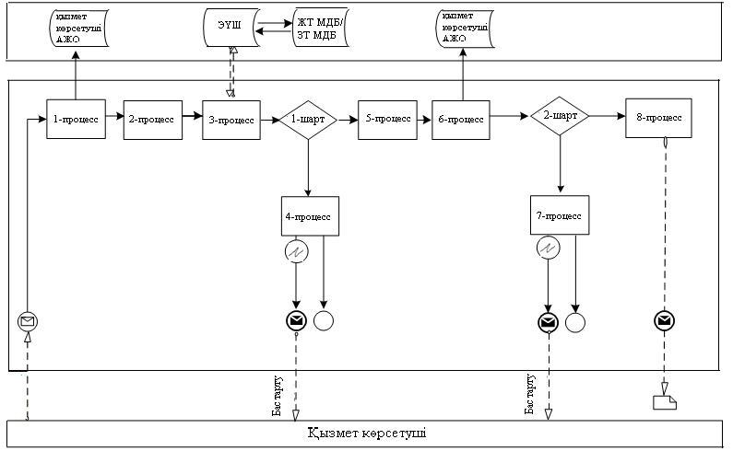

**Мемлекеттік қызметті Мемлекеттік корпорацияның АЖ АЖО арқылы көрсету кезінде функционалдық өзара іс-қимылдың № 2 диаграммасы**

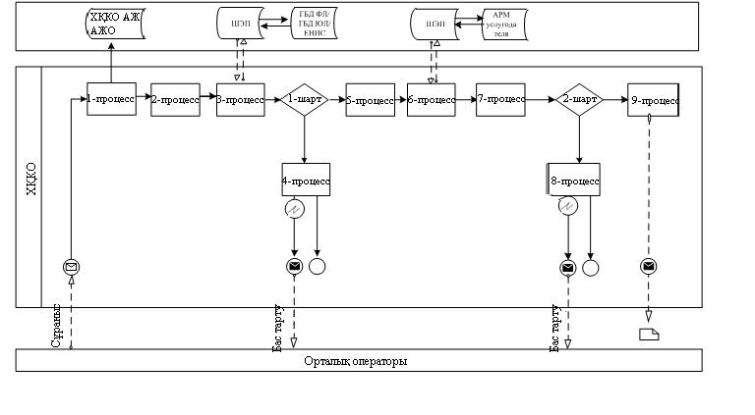

**Портал арқылы мемлекеттік қызметті көрсету кезінде функционалдық өзара іс-қимылдың № 3 диаграммасы**

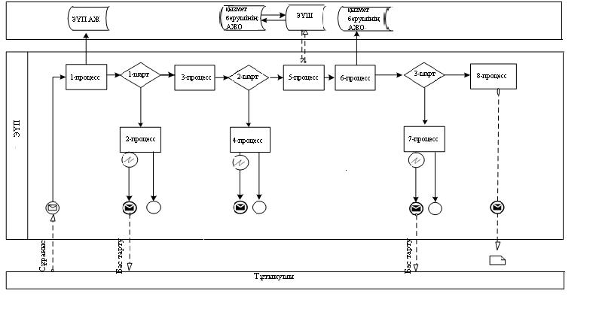

|  |  |
| --- | --- |
|  | "Мұрағат анықтамаларын беру" мемлекеттік көрсетілетін қызмет регламентіне 3-қосымша |

**"Мұрағат анықтамаларын беру" мемлекеттік қызметін көрсетудің бизнес-процестерінің анықтамылымалығы**

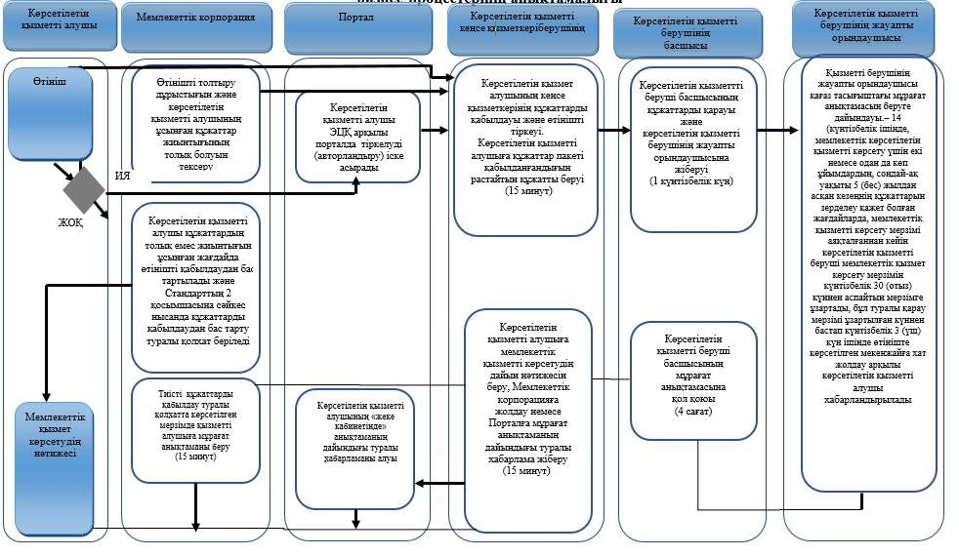

**Шартты белгілер:**

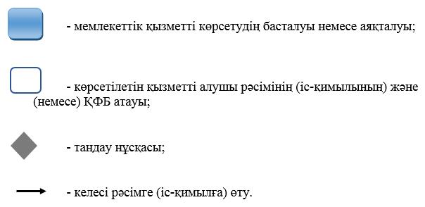

© 2012. Қазақстан Республикасы Әділет министрлігінің «Қазақстан Республикасының Заңнама және құқықтық ақпарат институты» ШЖҚ РМК